**PORTLAND PROJECT**

**PORTLAND CENTER PLAZA**

**THE LINC**

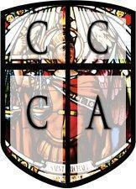

**SUNDAY, APRIL 12th , 2020**

**\*\*\*\*\*\*\*\*\*\*\*\*\*\*\*\*\*\*\*\*\*\*\*\*\*\*\*\*\*END OF REPORT\*\*\*\*\*\*\*\*\*\*\*\*\*\*\*\*\*\*\*\*\*\*\*\*\*\*\*\*\*\*\***